Môn: TOÁN
Bài 28. CỘNG HAI SỐ THẬP PHÂN (2 tiết – tiết 1)
I. YÊU CẦU CẦN ĐẠT:
-HS thực hiện được phép cộng hai số thập phân, nhận biết được các tính chất của phép cộng các số thập phân. Vận dụng được các tính chất của phép cộng trong thực hành tính, giải quyết vấn đề đơn giản liên quan đến phép cộng các số thập phân.
-Biết tự giác học tập, làm bài tập và các nhiệm vụ được giao. Năng lực giải quyết vấn đề và sáng tạo: tham gia tốt trò chơi, vận dụng. Phát triển năng lực giao tiếp trong hoạt động nhóm.
- Có ý thức giúp đỡ lẫn nhau trong hoạt động nhóm để hoàn thành nhiệm vụ. Có ý thức tự giác học tập, trả lời câu hỏi; làm tốt các bài tập. Biết giữ trật tự, lắng nghe và học tập nghiêm túc.
II. ĐỒ DÙNG DẠY HỌC
1.GV
- Kế hoạch bài dạy, bài giảng Power point.
- Các hình ảnh, bảng biểu có trong bài.
1.HS
- SGK và các thiết bị phục vụ cho tiết học.

III.CÁC HOẠT ĐỘNG DẠY HỌC CHỦ YẾU
HOẠT ĐỘNG CỦA GV | HOẠT ĐỘNG CỦA HS
1.Hoạt động Mở đầu (5’)
- GV cho HS chơi trò chơi Ai nhanh hơn để ôn lại các kiến thức về cộng hai số tự nhiên:  + Cách đặt tính;  + Thứ tự tính.  GV trình chiếu (hoặc treo bảng phụ có ghi) tình huống khởi động lên cho HS đọc.  GV nhắc lại: Mã vùng giúp người sử dụng biết cây xoài được trồng ở đâu, nơi đó có áp dụng phương pháp canh tác an toàn hay không  - Hình thành phép cộng: 32,65 + 61,94 = ?  - GV Giới thiệu bài. | - HS chơi để ôn lại các kiến thức về cộng hai số tự nhiên:  + Cách đặt tính;  + Thứ tự tính. HS đọc thông tin.  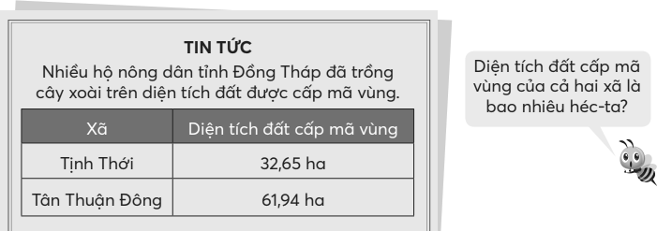
2.Hoạt động Hình thành kiến thức mới (12’)
- Ví dụ 1: Phép cộng 32,65 + 61,94 = ?  Có thể tiến hành theo trình tự sau:  – GV nêu vấn đề 32,65 + 61,94 = ?  + Sửa bài, GV khuyến khích HS trình bày cách làm.  - GV hệ thống lại cách làm như SGK.  – GV giới thiệu biện phép tính:  Để thực hiện phép cộng 32,65 + 61,94, ta có thể làm như sau (GV vừa vấn đáp vừa viết bảng lớp):  + Đặt tính?  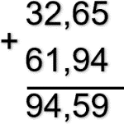  + Tính?  – So sánh kết quả các cách tính, nhận biết cách tính thuận tiện.  + GV: Ở bài đặt tính rồi tính, ta cần lưu ý điều gì?  2. Ví dụ 2: Phép cộng 45,8 + 9,16 = ?  – Sửa bài, GV khuyến khích nhiều nhóm HS trình bày (có thể chọn các nhóm có kết quả khác nhau . Tạo tình huống sư phạm  - GV hướng dẫn).  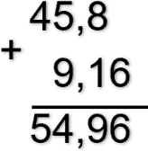  + Khi đặt tính, ta cần lưu ý điều gì?  + Khi tính ta cần lưu ý việc gì?  – Muốn cộng hai số thập phân ta làm sao?  -GV nhận xét, chuyển hoạt động | + HS (nhóm đôi) nhận biết các cách có thể thực hiện.  + HS thảo luận: Thực hiện phép cộng.  •Chuyển số thập phân thành phân số thập phân rồi thực hiện phép cộng với các phân số thập phân, rồi viết kết quả thành số thập phân.  •HS cũng có thể đặt tính rồi tính như phép cộng số tự nhiên, nhưng chưa giải thích được tại sao thực hiện như vậy.  HS vừa nói vừa viết trên bảng con:  + Đặt tính: Viết số hạng thứ nhất ở trên, viết số hạng thứ hai ở dưới sao cho các chữ số cùng hàng thẳng cột với nhau, viết dấu cộng, kẻ vạch ngang.  + Tính (cộng từ phải sang trái).  •Cộng như cộng hai số tự nhiên.  •Viết dấu phẩy ở tổng thẳng cột với dấu phẩy của các số hạng.  – HS nhận biết cách tính thuận tiện.  •Khi đặt tính các chữ số ở cùng một hàng thẳng cột với nhau.  •Các dấu phẩy thẳng cột với nhau.  •Đặt tính cẩn thận.  •Khi tính luôn lưu ý việc “có nhớ”.  – HS (nhóm đôi) thực hiện.  + Các số cùng hàng thẳng cột, dấu phẩy thẳng cột.  + Có nhớ.  – Muốn cộng hai số thập phân ta làm như sau:  •Viết số hạng này dưới số hạng kia sao cho các chữ số ở cùng một hàng thẳng cột với nhau.  •Cộng như cộng các số tự nhiên.  •Viết dấu phẩy ở tổng thẳng cột với các dấu phẩy của các số hạng.
2.Hoạt động Luyện tập, thực hành (13’)
Thực hành  Bài 1:  -GV mời 1 HS đọc yêu cầu BT1  - GV yêu cầu HS làm bài cá nhân và chia sẻ trong nhóm đôi  -– Khi sửa bài, GV khuyến khích HS giải thích tại sao chọn đáp án đó.  Bài 2:  - GV mời 1 HS đọc yêu cầu BT2  – Khi sửa bài, GV khuyến khích HS nói cách tính.  Lưu ý:  + GV cũng có thể đọc lần lượt từng phép cộng cho HS thực hiện vào bảng con.  + GV luôn nhận xét và chỉnh sửa việc đặt tính và tính.. | - 1HS đọc yêu cầu BT1  –HS nhận biết yêu cầu của bài: Chỉ ra cách đặt tính sai.  –HS tìm hiểu bài rồi thực hiện.  –HS thực hiện cá nhân rồi chia sẻ trong nhóm đôi.  Câu a và câu d đặt tính sai.  –HS giải thích tại sao chọn đáp án a và d.  Ví dụ:  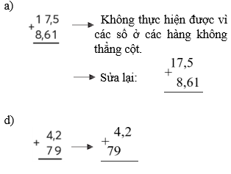  -HS đọc yêu cầu  – HS thực hiện (cá nhân) vào bảng con.  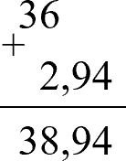  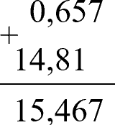  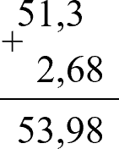  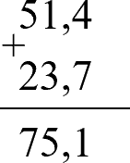  a) b) c) d)  – HS nói cách tính.  Ví dụ:  a) Viết số hạng thứ nhất ở trên, viết số hạng thứ hai ở dưới sao cho các chữ số cùng hàng thẳng cột với nhau, viết dấu cộng, kẻ vạch ngang . Tính từ phải sang trái.  4 + 7 = 11, viết 1, nhớ 1;  1 + 3 + 1 = 5, thêm 1 bằng 5, viết 5;  5 + 2 = 7, viết 7;  51,4 + 23, 7 = 75,1.
4. Hoạt động Vận dụng trải nghiệm (5’).
– GV tổng kết lại bài học: Muốn cộng hai số thập phân ta làm sao?  -GV nhận xét tiết học, tuyên dương  -Dặn dò | –HS trả lời  – Muốn cộng hai số thập phân ta làm như sau:  •Viết số hạng này dưới số hạng kia sao cho các chữ số ở cùng một hàng thẳng cột với nhau.  •Cộng như cộng các số tự nhiên.  •Viết dấu phẩy ở tổng thẳng cột với các dấu phẩy của các số hạng.  -HS lắng nghe
IV. ĐIỀU CHỈNH SAU BÀI DẠY (nếu có):
.................................................................................................................................................
..................................................................................................................................................
...............................................................................................................................................

